KONSOLGRIFF KG-R-700 ANTHRAZITGRAU

Erlau

Eigenschaften

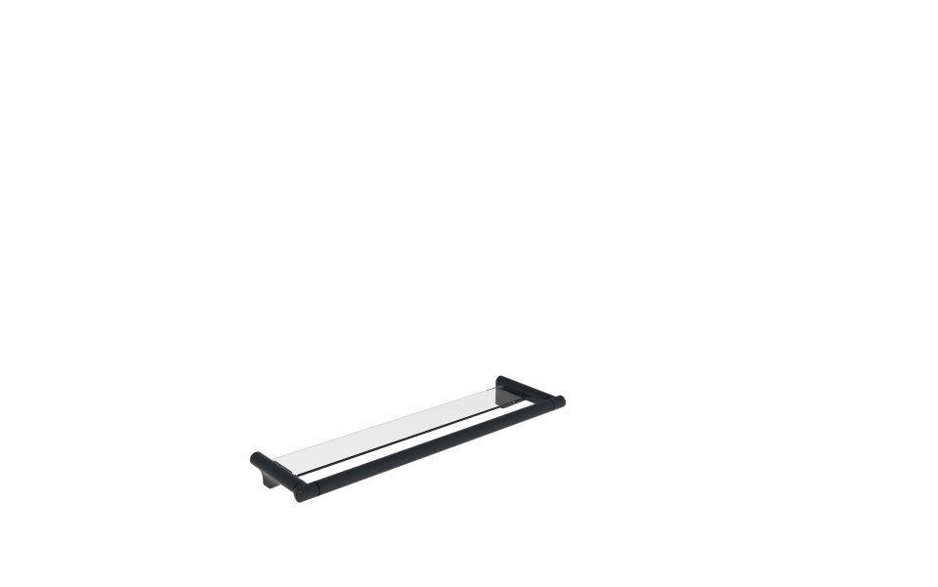

HAN:

5362808

Form

rund

Montageart

Wand, Wandaufbau-Montage (Aufputz), Wandbefestigung

Oberfläche

beschichtet, kunststoffbeschichtet

Typ Stützhilfe

Haltegriff

Werkstoff

Aluminium, Glas

Länge (mm)

700,00

RAL-Nummer

7016

Durchmesser Rohr (mm)

30,00

Gewicht (kg)

2,25

max. Belastung (kg)

150,00

Abstand zur Wand (mm)

200

Ausführung Befestigung

verdeckt liegend